О результатах контрольно-надзорных мероприятий за дошкольными организациями Нижегородской области за 9 месяцев 2017 года.

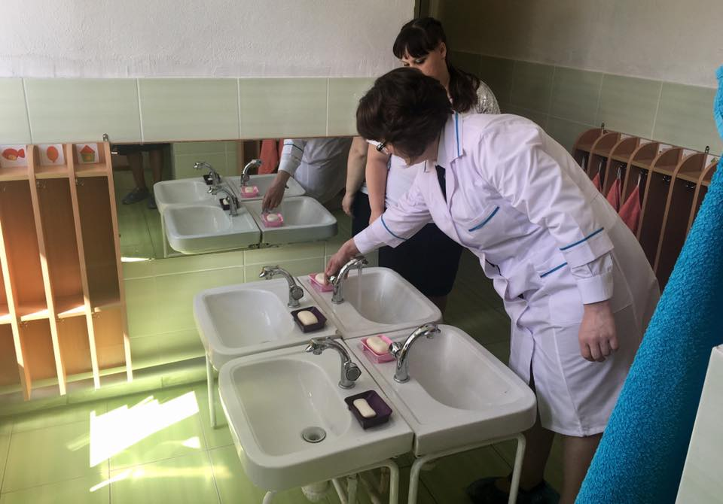
На контроле Управления находится 1487 дошкольных организаций, из которых 22 являются частными.
За 9 месяцев 2017 года в ходе плановых и внеплановых проверок было обследовано 509 дошкольных организаций, в 328 были выявлены различные нарушения санитарного законодательства.
Наиболее типичными нарушениями являются:

- нарушение отделки помещений, что не позволяет качественно проводить влажную уборку и дезинфекцию;

- нарушения при организации питания детей (несоблюдение условий хранения пищевых продуктов, технологии приготовления готовых блюд, несоблюдение правил мытья посуды, технологического оборудования и кухонного инвентаря, несвоевременная замена на пищеблоках устаревшего технологического и холодильного оборудования;

- несоблюдение норм площади на одного воспитанника в помещениях групповых (данное нарушение наиболее часто устанавливается в г. Н. Новгород, г. Кстово, г. Дзержинск);

- несоблюдение требований к естественному и искусственному освещению помещений, температурного режима;

- не соблюдаются требования к оборудованию помещений дошкольных организаций детской мебелью в соответствии с возрастом и ростом детей и др.
По результатам проверок за выявленные нарушения составлено более 500 протоколов об административных правонарушениях, наложено штрафов на сумму более 1,58 млн. рублей, были выданы предписания, исполнение которых находится на контроле Управления.
При проведении совместно с прокуратурой Советского района проверки в отношении ИП Никитиной И.В. (частный детский сад «Лидер кидс») были выявлены многочисленные нарушения требований санитарного законодательства, которые создавали угрозу здоровью детей.
По материалам, направленным в районный суд вынесено решение о приостановлении деятельности ИП Никитиной И.В. (частный детский сад «Лидер кидс») с 30 августа 2017 года на срок 90 суток.
При возникновении вопросов, связанных с условиями пребывания детей в дошкольных организациях, можно обратиться на телефон 436-42-47, 436-76-89 Управления Роспотребнадзора по Нижегородской области или в Консультационный центр для потребителей ФБУЗ «Центр гигиены и эпидемиологии в Нижегородской области» по телефонам» 437-08-70, 213-82-84.

